INFORME DE AVANCE 03
Integración, análisis descriptivo y diseño de un ETL reproducible
Análisis de accidentes y hechos de tránsito en la Ciudad de México (2018–2025)

Elemento | Especificación verificada
Institución y programa | Universidad Autónoma de la Ciudad de México (UACM) · Colegio de Ciencia y Tecnología
Asignatura y grupo | Inteligencia de Negocios · Grupo 301 · Semestre 2026-2
Docentes | Araceli Liliana Reyes Cabello y Manuel Soto Romero
Equipo A&C | Méndez Cabral Ángel David (23-003-1466) · Ruiz Moreno Citlalli Viviana (23-003-1162)
Corridas ejecutadas (RUN_ID) | ETL: SSC 20261109_043146 | C5 20261109_043243 | ATUS 20261109_043449  Análisis: SSC 20261109_125058 | C5 20261109_132918 | ATUS 20261109_132940
Repositorio GitHub | https://github.com/citlalliruiz31/Proyecto-sobre-Analisis-de-hechos-de-transito-de-la-CDMX

1. Continuidad con los avances anteriores (Sección 3.1)
Pregunta de negocio vigente
¿En qué alcaldías y franjas horarias de la Ciudad de México se registra la mayor cantidad de personas lesionadas en hechos de tránsito, de acuerdo con los registros disponibles a partir de 2018?

- Decisión que apoya: Identificar y priorizar las alcaldías y franjas horarias con mayor concentración registrada de personas lesionadas para focalizar acciones preventivas de seguridad vial y análisis posteriores. El alcance es estrictamente descriptivo: no establece causalidad ni tasa de riesgo individual al carecer de datos de aforo vehicular.
- Fuentes seleccionadas: SSC (fuente principal, 5 tablas), C5 (fuente complementaria de incidentes reportados) e INEGI-ATUS (fuente de referencia estadística). Kaggle fue excluido del ETL tras demostrar coincidencia exacta año con año con ATUS en 2018–2022 (43,217 filas).
- Variables indispensables: Alcaldía normalizada a las 16 demarcaciones CDMX (alcaldia_normalizada), fecha y hora de ocurrencia (fecha_evento, hora_evento), personas lesionadas (personas_lesionadas), edad (0–99 en PersonasLyFporEdad), y folio para trazabilidad sin eliminación ciega.
1.1 Retroalimentación recibida y ajustes implementados
Etapa / Origen | Observación recibida | Ajuste aplicado | Evidencia
Avance 01 (Docente) | Definir el análisis por 'zonas' impedía cruzar criterios territoriales homogéneos. | Se delimitó territorialmente a las 16 alcaldías de CDMX y periodo 2018 en adelante. | Avance01_AyC.pdf, Bitacora_AC.md
Avance 02 (Perfilamiento) | Limitaciones de cobertura e interpretación en personas fallecidas y unidad médica. | La pregunta se enfocó en personas lesionadas; fallecimientos quedan solo como contexto. | Avance02.pdf, Documento de reglas .pdf (§2)
Avance 02 (Docente) | Folio repetido o marcador SD no demuestran duplicación en tablas 1:N. | Separación en 3 niveles: duplicados exactos retirados, folios repetidos conservados y SD intactos. | Documento de reglas .pdf (§3.2, §4.1)
Avance 02 (Revisión técnica) | Kaggle ATUS (2018–2022 = 43,217) duplica cifras de INEGI-ATUS; 4 borradores en Data/ tenían llaves {{ }}. | Kaggle excluido del ETL; se corrigieron las llaves {{ }} en los 4 notebooks 01 de Data/ y se homologó Equipo/Grupo 301 en 01–04c. | Data/Datos_*/01_etapa1_delimitacion.ipynb, 01–04c

2. Integración, granularidad y preparación de fuentes (Sección 3.2)
Declaración explícita de no integración entre fuentes ('No forzar operaciones')
Conforme a la sección 3.2 de idn_avance03_guia.pdf y a la sección 10 de Documento de reglas .pdf, en el Avance 03 NO se realizan uniones (join) ni sumas directas entre SSC, C5 e INEGI-ATUS. Asimismo, dentro de SSC las cinco tablas permanecen separadas durante la limpieza (SSC-R06).

- Unidades de observación incompatibles: SSC diferencia hechos de tránsito, vehículos y desgloses de personas; C5 registra reportes de incidentes recibidos (no todos implican personas lesionadas confirmadas); INEGI-ATUS consolida estadísticas anuales administrativas.
- Coberturas temporales distintas y falta de llave compartida: SSC cubre 2018–2023 (con TipoPersona desde 2020), C5 cubre 2018–febrero 2024 e INEGI-ATUS cubre 2018–2025. SSC registra 7,288 hechos con folio SD y ATUS carece de folio operativo CDMX.
Fuente (Rol) | Tabla / Conjunto | Cobertura | 1 fila = | Crudas | Delimitadas | Variables clave / derivadas
SSC (Principal) | HechosTransito_SSC | 2018–2023 | 1 hecho de tránsito | 134,079 | 134,078 | alcaldia_normalizada, hora_evento, personas_lesionadas
SSC (Principal) | VehiculosInvolucrados_SSC | 2018–2023 | 1 vehículo involucrado | 215,079 | 215,078 | folio, tipo_vehiculo, no_vehiculo
SSC (Principal) | PersonasLyFporSexo_SSC | 2018–2023 | 1 fila sexo/condición | 144,044 | 144,043 | folio, sexo, condicion_persona, total
SSC (Principal) | PersonasLyFporEdad_SSC | 2018–2023 | 1 persona involucrada | 158,077 | 158,076 | edad (0–99), _edad_numerica, condicion_persona
SSC (Principal) | PersonasLyFporTipoPersona_SSC | 2020–2023 | 1 fila tipo/condición | 107,795 | 107,794 | tipo_persona, condicion_persona, total
C5 (Complementaria) | inViales_2014..2024 (C5) | 2018–2024* | 1 incidente reportado | 2,115,080 | 1,341,419 | alcaldia_catalogo/inicio/cierre, hora_creacion/cierre
INEGI-ATUS (Referencia) | atus_anual_2018..2025 | 2018–2025 | 1 accidente registrado | 2,883,722 | 62,424 | 46 cols oficiales (ANIO, MES, ID_DIA, 12 víctimas)

3. Contrato y ejecución del ETL reproducible (Sección 3.3)
- Protección de crudos y lectura segura (RG-01, RG-02): Los 84 archivos originales de CARPETA_DATOS/ permanecen intactos (verificados mediante SHA-256 antes y después de ejecutar). Toda lectura utiliza dtype='string' y codificación utf-8-sig para preservar ceros iniciales en claves CVEGEO/CVE_MUN y folios; las transformaciones crean columnas auxiliares con prefijo _ sin sobrescribir campos fuente.
- Distinción estricta de ausencias y ceros (RG-03): Se contabilizan por separado nulos, cadenas vacías (_campos_vacios), marcadores textuales SD / S/D / NO DISPONIBLE (_campos_sd) y valores numéricos iguales a cero (ej. 1,902 hechos en SSC con personas_lesionadas = 0). Ningún faltante se imputa artificialmente (RG-08).
- Portabilidad dual y salidas verificadas en .csv.gz: Los notebooks 01–03 admiten tanto salidas previas de resultados/*/etapa3/ como lectura directa en solo lectura desde CARPETA_DATOS/. Cada exportación comprimida verifica secuencialmente mediante csv.reader que el número de filas escritas coincida con el DataFrame en memoria.
Notebook ejecutado | RUN_ID | Reglas activas | Salidas verificadas
01_ETL_SSC_Avance03 .ipynb | 20261109_043146 | SSC-R01..R05, RG-01..12 | 5 tablas limpias, pendientes, excluidos, duplicados, folios, conciliación (.csv.gz)
02_ETL_C5_Avance03 .ipynb | 20261109_043243 | C5-R01..R05, RG-01..12 | C5 limpio, 76,204 excluidos C5-R03, 20 folios rep., 1,544 delim. sin hora creac. (.csv.gz)
03_ETL_INEGI_ATUS_Avance03 .ipynb | 20261109_043449 | INEGI-R01..R03, RG-01..12 | ATUS limpio, 145 dups (46 cols), 2 pendientes 2023-12-32, conciliación (.csv.gz)
04_Analisis_Estadistico_Avance03 .ipynb | 20261109_125058 | Nota 10 / Guía §3.5 / SSC-R06 | 5 tablas + 4 PNG SSC (.csv.gz/.png) + bitacora/bitacora.csv
04b_Analisis_Estadistico_C5_Avance03 .ipynb | 20261109_132918 | Nota 10 / Guía §3.5 / C5-R03, C5-R04 | 5 tablas + 4 PNG C5 (.csv.gz/.png) + bitacora/bitacora.csv
04c_Analisis_Estadistico_INEGI_ATUS_Avance03 .ipynb | 20261109_132940 | Nota 10 / Guía §3.5 / INEGI-R01, R02 | 7 tablas + 4 PNG ATUS (.csv.gz/.png) + bitacora/bitacora.csv

4. Conciliación y validación del proceso (Sección 3.4)
Cada tabla delimitada cumple la ecuación de conciliación mutuamente excluyente verificada con assert en Python: Registros delimit. entrada = Conservados + Pendientes + Excluidos por regla + Duplicados exactos retirados. Las marcas de folios repetidos y registros sin hora válida se reportan de forma superpuesta sin sumarse como otro destino.
Fuente / Tabla | Entrada delim. | Conservados | Pendientes | Excluidos | Dup. exactos | Reconciliado | OK
SSC · HechosTransito | 134,078 | 134,078 | 0 | 0 | 0 | 134,078 | True
SSC · VehiculosInvolucrados | 215,078 | 215,078 | 0 | 0 | 0 | 215,078 | True
SSC · PersonasLyFporSexo | 144,043 | 144,043 | 0 | 0 | 0 | 144,043 | True
SSC · PersonasLyFporEdad | 158,076 | 142,176 | 12,388 | 14 | 3,498 | 158,076 | True
SSC · PersonasLyFporTipoPersona | 107,794 | 107,794 | 0 | 0 | 0 | 107,794 | True
C5 · incidentes_viales | 1,341,419 | 1,265,215 | 0 | 76,204 | 0 | 1,341,419 | True
INEGI-ATUS · CDMX (2018–25) | 62,424 | 62,277 | 2 | 0 | 145 | 62,424 | True

- Hallazgo de orden en SSC PersonasLyFporEdad (SSC-R01 + SSC-R04): Al retirar primero los 3,498 duplicados exactos de las 158,076 filas delimitadas (1,530 tenían edad vacía y 1,968 tenían edad válida; 0 tenían >99), el conjunto único de 154,578 filas se descompone exactamente en 142,176 edades válidas 0–99 (conservados), 12,388 ausentes (pendientes) y 14 atípicas entre 125 y 523 años (excluidos de análisis de edad). Edad mínima observada = 0; edad mínima de referencia = max(0, 0-1) = 0.
- Hallazgo territorial en C5 (C5-R03): La comparación vectorizada de alcaldia_catalogo_norm, alcaldia_inicio_norm y alcaldia_cierre_norm detectó exactamente 76,204 contradicciones comprobadas (5.68%, excluidas conservando archivo independiente), de las cuales 25,806 exhiben desacuerdo directo entre alcaldía de inicio y de cierre y 50,398 entre catálogo geocodificado y despacho. Además, 20 filas en 10 folios repetidos y 1,544 filas sin hora_creacion quedan en revisión superpuesta.
- Hallazgo combinatorio en INEGI-ATUS (INEGI-R01 + INEGI-R02): Al evaluar duplicados sobre las 46 columnas originales (excluyendo columnas auxiliares), se separaron exactamente 145 copias adicionales. Entre ellas se encontraba 1 de las 3 filas con fecha imposible 2023-12-32 (índice 49429, duplicado exacto de 49428); por ello, tras deduplicar, permanecen 2 filas únicas en pendientes (Iztapalapa y Cuauhtémoc, 2023-12-32) y 62,277 registros válidos en el conjunto limpio.
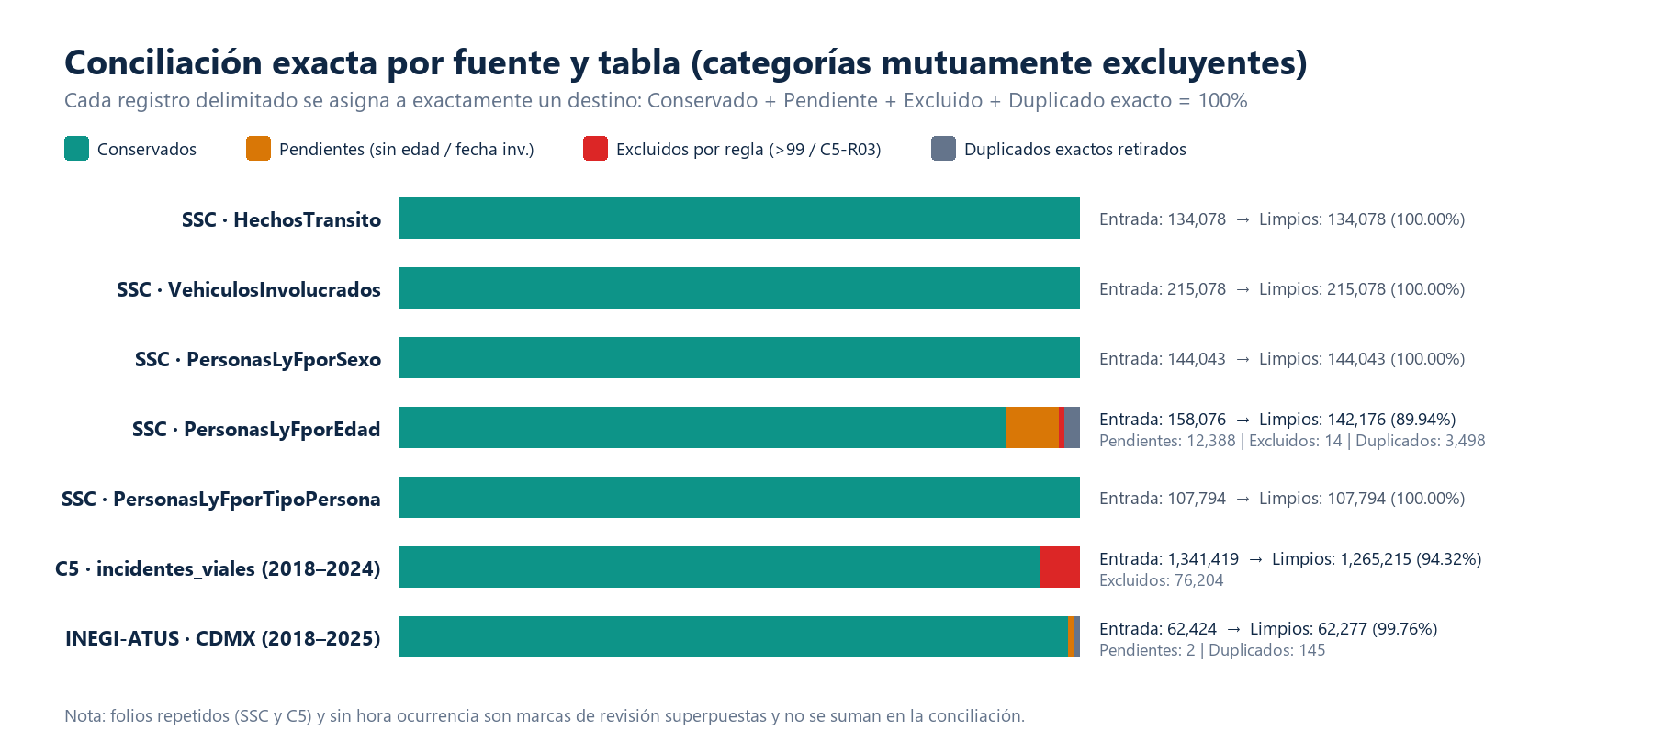
Figura 1. Conciliación proporcional y absoluta por tabla y fuente en Avance 03 (comprobaciones 100% True).
5. Análisis estadístico descriptivo e interpretación (Sección 3.5)
5.1 Fuente principal: SSC (04_Analisis_Estadistico_Avance03 .ipynb)
Bloque | Pregunta analítica | Variables / Tabla | Medida y justificación | Resultado en Python | Interpretación vinculada a decisión
1. Territorial (Alcaldía) | ¿En qué alcaldías se concentra el mayor número de lesionados? | personas_lesionadas por alcaldia_normalizada (HechosTransito, N=134,078) | Suma absoluta y % de participación | Total=155,988. Top 3: Cuauhtémoc (22,573; 14.47%), Iztapalapa (22,345; 14.32%) y GAM (17,549; 11.25%). | Tres demarcaciones concentran 40.05% (62,467) de los lesionados. Milpa Alta registra el menor volumen (1,127; 0.72%).
2. Temporal (Franja) | ¿En qué franja de ocurrencia hay más lesionados? | personas_lesionadas por franja de hora_evento | Suma y % por bloque de 6 horas | Tarde (12–17h): 47,294 (31.5% con hora); Mañana: 42,303; Noche: 40,943; Madrugada: 19,584. | La Tarde registra el pico de lesionados y junto con Mañana y Noche suma >86% de los casos con hora; 5,864 lesionados (5,008 hechos) carecen de hora válida sin imputación.
3. Severidad por hecho | ¿Cuántos lesionados ocurren por hecho y cuál es su dispersión? | personas_lesionadas por registro de hecho (N=134,078) | Media, mediana, moda, desv. est., Q1–Q3 | Media=1.1634, Mediana=1.0, Moda=1.0, DE=0.6253, Q1=Q3=1.0, Máx=25. | La mayoría de hechos deja 1 lesionado (Q1=Mediana=Q3=1); 1,902 hechos reportan 0 lesionados y eventos extremos hasta de 25 elevan la media a 1.16.
4. Perfil etario limpio | ¿Cuál es la edad típica y qué cambió al deduplicar SSC? | edad válida 0–99 (PersonasLyFporEdad limpio vs. pre-dedup) | Media, mediana, moda, DE, Q1–Q3 | Limpio (N=142,176): Media=33.46, Mediana=30, Moda=25, DE=14.89, Q1=23, Q3=41. | Adultos jóvenes (20–39) lideran la distribución. Al retirar 3,498 duplicados exactos (antes N=144,144, media=33.41), la media sube ligeramente a 33.46 años.

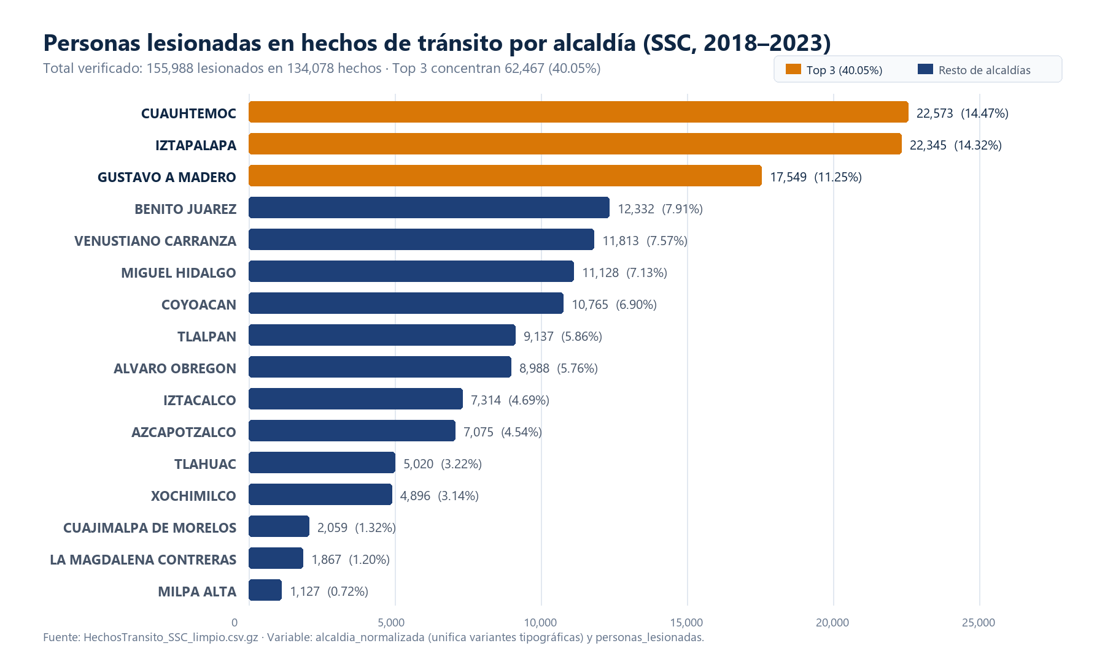
Figura 2. Personas lesionadas por alcaldía en SSC (2018–2023) usando alcaldia_normalizada unificada.
# | Alcaldía normalizada (SSC) | Hechos | Personas lesionadas | % del total
1 | CUAUHTEMOC | 19,669 | 22,573 | 14.47%
2 | IZTAPALAPA | 19,262 | 22,345 | 14.32%
3 | GUSTAVO A MADERO | 14,763 | 17,549 | 11.25%
4 | BENITO JUAREZ | 10,753 | 12,332 | 7.91%
5 | VENUSTIANO CARRANZA | 10,055 | 11,813 | 7.57%
6 | MIGUEL HIDALGO | 9,825 | 11,128 | 7.13%
7 | COYOACAN | 9,339 | 10,765 | 6.90%
8 | TLALPAN | 7,562 | 9,137 | 5.86%
9 | ALVARO OBREGON | 7,752 | 8,988 | 5.76%
10 | IZTACALCO | 6,243 | 7,314 | 4.69%
11 | AZCAPOTZALCO | 6,240 | 7,075 | 4.54%
12 | TLAHUAC | 4,192 | 5,020 | 3.22%
13 | XOCHIMILCO | 4,153 | 4,896 | 3.14%
14 | CUAJIMALPA DE MORELOS | 1,727 | 2,059 | 1.32%
15 | LA MAGDALENA CONTRERAS | 1,638 | 1,867 | 1.20%
16 | MILPA ALTA | 905 | 1,127 | 0.72%
— | Total general (16 alcaldías CDMX) | 134,078 | 155,988 | 100.00%

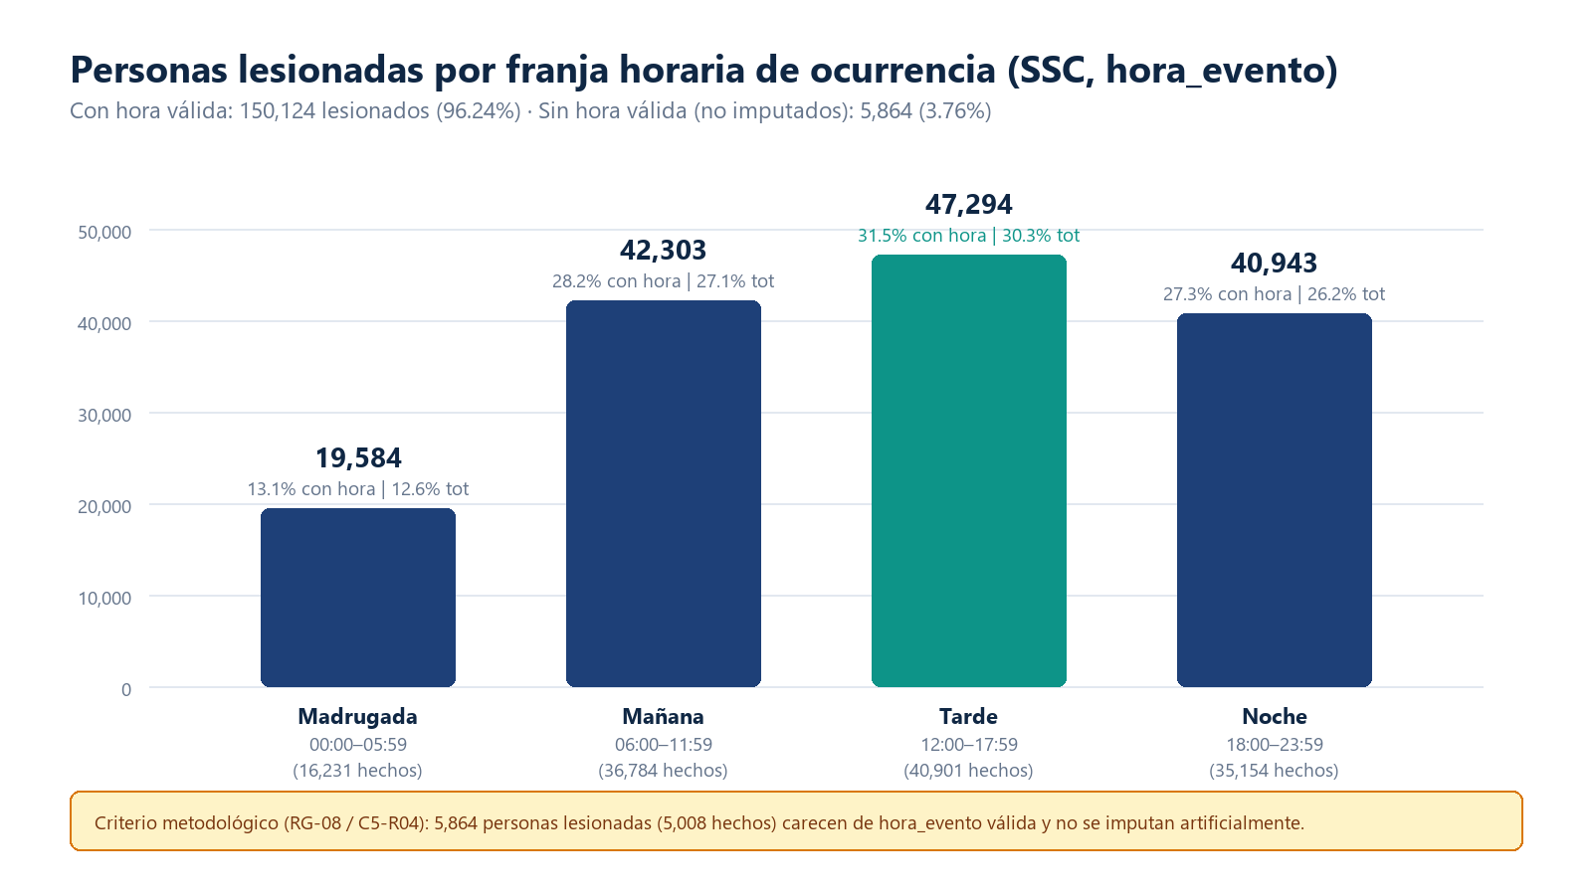
Figura 3. Personas lesionadas por franja horaria de ocurrencia en SSC (5,864 lesionados sin hora preservados aparte).
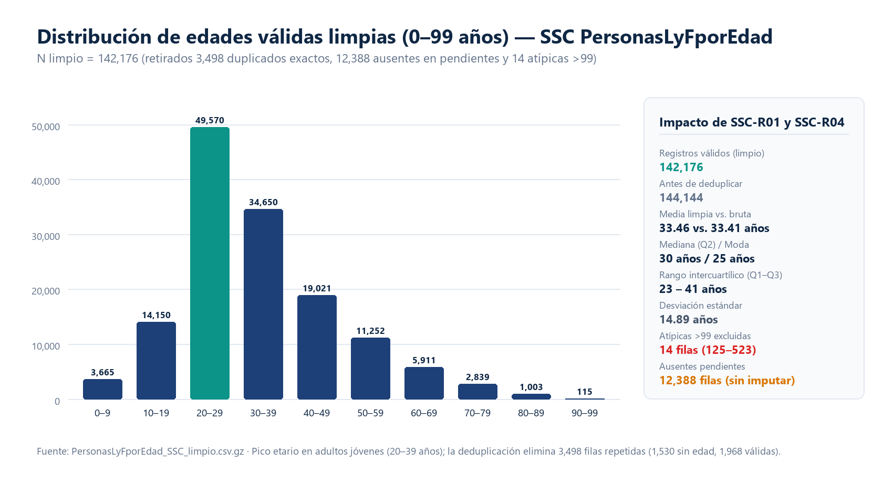
Figura 4. Distribución etaria limpia en PersonasLyFporEdad_SSC (N=142,176) y efecto de la deduplicación SSC-R01.
5.2 Fuente complementaria: C5 (04b_Analisis_Estadistico_C5_Avance03 .ipynb)
Alcance operativo C5 (Regla C5-R04 / RG-08 / §10)
En C5 cada registro corresponde a un reporte de incidente vial recibido en despacho (inViales, 2018–feb 2024), no a una persona lesionada confirmada ni a un hecho SSC. Además, C5 carece de hora_ocurrencia: su análisis horario evalúa exclusivamente la franja de creación/registro (_hora_creacion_validada) sin imputar los reportes faltantes.

Bloque C5 | Pregunta analítica | Variables / Tabla | Medida y justificación | Resultado en Python | Interpretación vinculada a decisión
1. Territorial (Alcaldía C5) | ¿Dónde se concentra la mayor demanda de reportes viales C5? | alcaldia_normalizada en incidentes_viales_C5_limpio (N=1,265,215) | Conteo absoluto y % de participación | Total=1,265,215. Top 3: Iztapalapa (217,899; 17.22%), GAM (139,217; 11.0%) y Cuauhtémoc (126,650; 10.01%). | Top 3 suman 483,766 (38.24%); Iztapalapa supera a Cuauhtémoc por incluir choques sin lesionados; Milpa Alta es mínima (8,389; 0.66%).
2. Franja de creación (C5-R04) | ¿En qué bloque horario se registran más reportes en C5? | _hora_creacion_validada (N con hora=1,263,754) | Conteo y % por franja de creación/registro | Noche (18–23h): 457,993 (36.24% con hora); Tarde: 414,584; Mañana: 250,991; Madrugada: 140,186. | Pico nocturno de registro en C5 (contrario al pico vespertino de ocurrencia en SSC); 1,461 reportes limpios sin hora válida permanecen sin imputación ni sustitución por hora_cierre.
3. Tiempo de cierre (min) | ¿Cuánto tarda un reporte entre creación y cierre? | Duración cierre − creación válida >= 0 min (N=1,263,727) | Media, mediana, moda, DE, Q1–Q3, P90/P95 | Media=181.17, Mediana=116.83, Moda=3.0, DE=2,450.43, Q1=15.15, Q3=187.88. | Fuerte sesgo a la derecha: 21,993 cierres >24h elevan la media a 181.17 min; en <=24h (N=1,241,734, 98.26%), la media cae a 120.04 min. 9 neg. y 1,479 sin marca aparte.
4. Impacto C5-R03 e incidente_c4 | ¿Qué efecto tuvo C5-R03 y qué tipos de incidente predominan? | Comparativa pre/post 76,204 excluidos + incidente_c4 | % exclusión, cambio de rango y composición | Iztacalco sufre mayor tasa excl. (10.33%, -6,261). Choque sin lesionados=611,744 (48.35%), con lesionados=340,451 (26.91%). | C5-R03 invierte los puestos #5/#6 (Benito Juárez ↔ Coyoacán) y #7/#8 (V. Carranza ↔ Á. Obregón). Con Atropellado (11.7%) y Motociclista (8.59%), confirma que C5 no es equivalente directo de SSC.

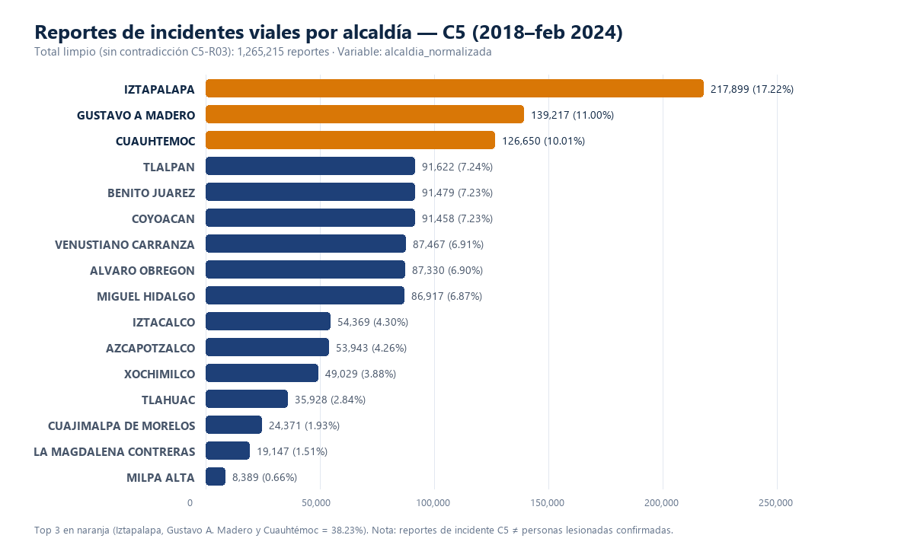
Figura 5. Reportes de incidentes viales por alcaldía en C5 limpio (N=1,265,215 tras excluir 76,204 contradicciones C5-R03).
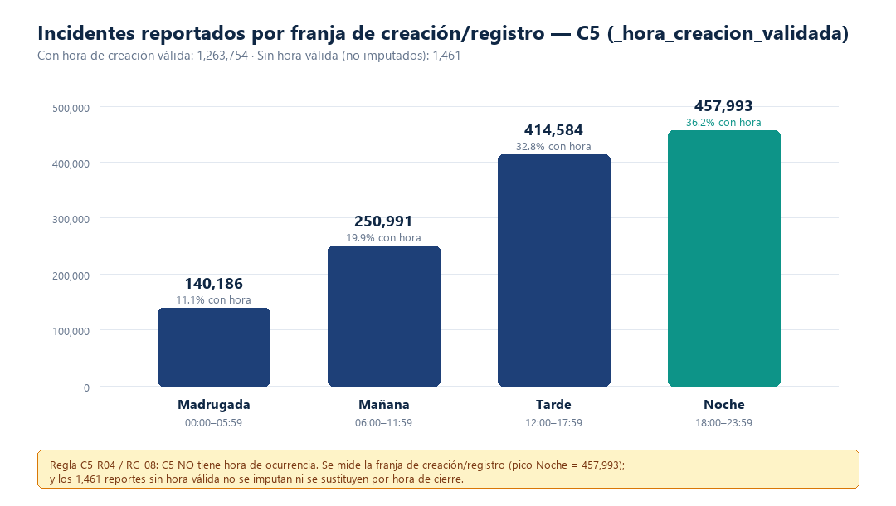
Figura 6. Distribución por franja de creación/registro en C5 (regla C5-R04 aplicada; 1,461 reportes limpios sin hora conservados sin imputar).
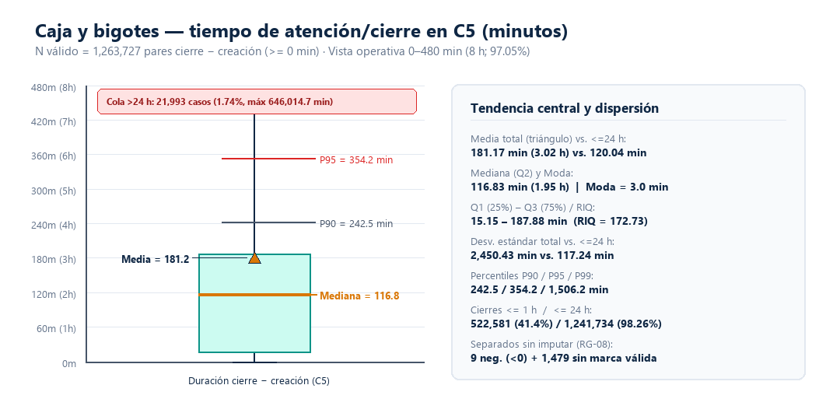
Figura 7. Caja y bigotes del tiempo entre creación y cierre en C5 (vista 0–480 min y comparación frente a cola >24 h).
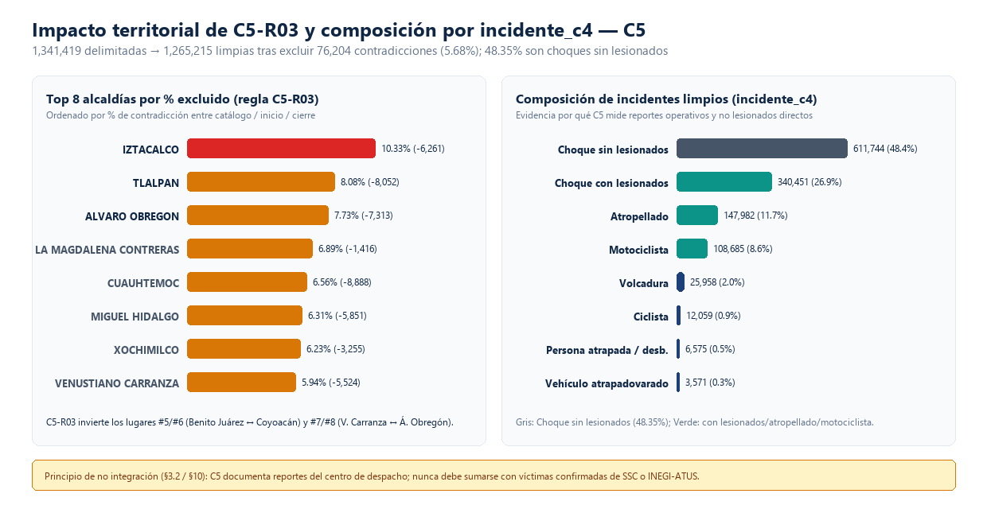
Figura 8. Impacto relativo de la regla territorial C5-R03 y composición por incidente_c4 en C5.
5.3 Fuente de referencia estadística: INEGI-ATUS (04c_Analisis_Estadistico_INEGI_ATUS_Avance03 .ipynb)
Bloque ATUS | Pregunta analítica | Variables / Tabla | Medida y justificación | Resultado en Python | Interpretación vinculada a decisión
1. Territorial (Alcaldía ATUS) | ¿Dónde se concentran las personas heridas registradas en ATUS? | _total_heridos_validado y accidentes por alcaldia_normalizada (2018–2025) | Suma absoluta y % de participación | Total=17,637 heridos y 1,896 fallecidos en 62,277 acc. Top 3: Cuauhtémoc (3,359), GAM (2,961) e Iztapalapa (1,734). | Top 3 concentran 8,054 heridos (45.67%), coincidiendo territorialmente con SSC pero en escala administrativa anual; Tláhuac registra el mínimo (113; 0.64%).
2. Temporal (ID_HORA ATUS) | ¿En qué franjas ocurren más heridos y mayor letalidad en ATUS? | _franja_horaria (cobertura 100%, 0 sin hora) | Suma, % y fallecidos por cada 100 acc. | Tarde lidera en heridos (4,998; 28.34%), Mañana en fallecidos abs. (533), pero Madrugada tiene 4.86 fall./100 acc. | Distingue volumen diurno/vespertino de heridos frente a la mayor severidad nocturna y de madrugada (~doble tasa de letalidad en Madrugada frente a Tarde).
3. Severidad y CLASACC | ¿Cuántos heridos dejan los accidentes ATUS según clase? | _total_heridos_validado y CLASACC (N=62,277) | Media, mediana, moda, DE, Q1–Q3 y clases | Media=0.2832, Mediana=0.0, Moda=0, DE=0.6803, Q1=Q3=0.0, Máx=43 (48,071 con 0). | 74.67% son 'Sólo daños' (46,503), 22.42% 'No fatal' (13,961) y 2.91% 'Fatal' (1,813 con 1,896 fall.).
4. INEGI-R01, anual y ID_EDAD | ¿Qué cambió con 145 dups y cuál es la edad de conductores? | Pre vs. post INEGI-R01, ANIO y ID_EDAD (1–98 vs. 0/99) | Comparativa, serie 2018–2025 y descriptivos | Pre 62,424→62,277 acc. (-145 dups, -15 her.). Edad (N=48,666): media=38.50, med=37, moda=30. | Duplicados concentrados en Cuauhtémoc (75/145) y 2024 (77/145). En ID_EDAD se separan 12,948 casos 0 (100% 'Se fugó') y 663 códigos 99 sin contaminar la media.

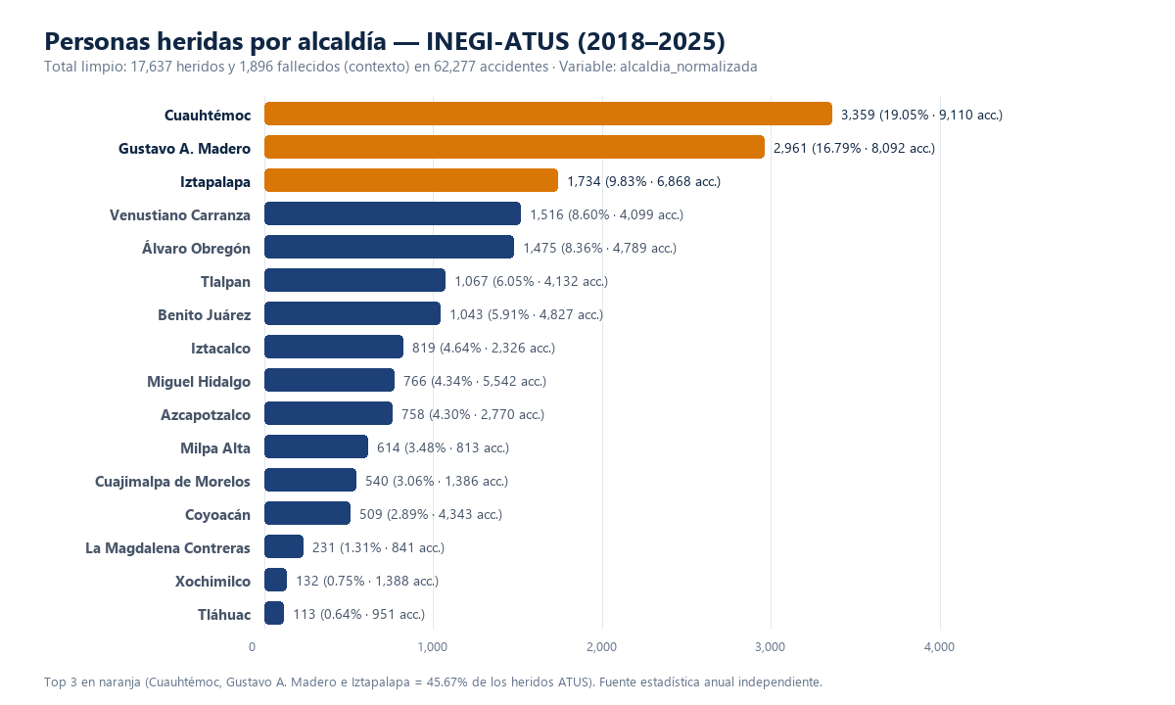
Figura 9. Personas heridas por alcaldía en INEGI-ATUS limpio (2018–2025; N=62,277 accidentes, 17,637 heridos).
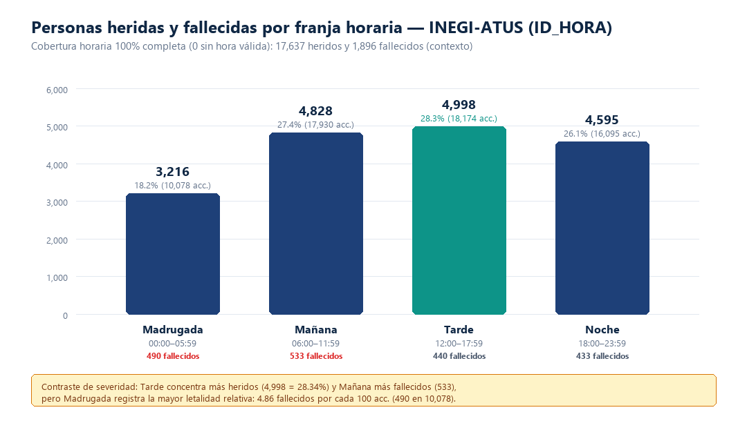
Figura 10. Personas heridas y contraste de letalidad por franja horaria en INEGI-ATUS (ID_HORA completa).
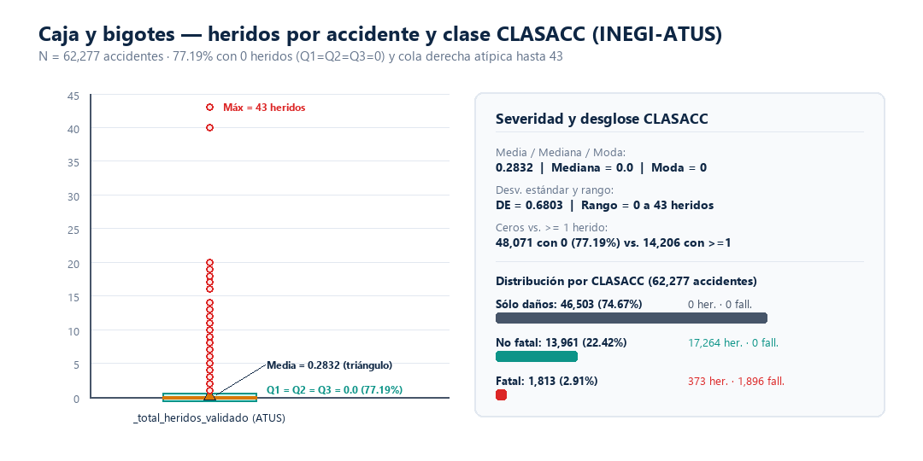
Figura 11. Dispersión de heridos por accidente y composición CLASACC en INEGI-ATUS.
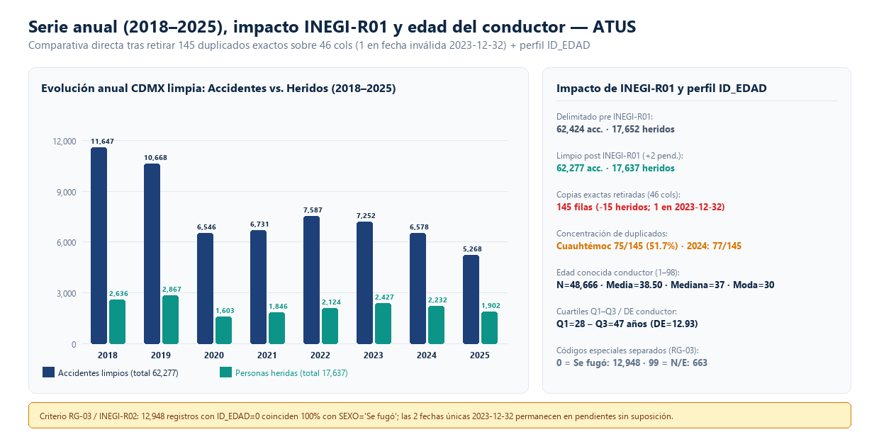
Figura 12. Serie anual 2018–2025, impacto de INEGI-R01 (145 duplicados) y perfil etario del conductor (ID_EDAD).
6. Bitácora automática y trazabilidad (Sección 3.6)
- Bitácora automática homologada (bitacora/bitacora.csv): Todos los notebooks (01–04c) invocan la función loggear() incluyendo los 10 campos obligatorios de la guía (fecha, archivo, paso, filas_antes, filas_despues, detalle, responsable, regla, resultado, observaciones) más metadatos de corrida (fuente, run_id, version_proceso). Se generaron automáticamente 53 registros consolidados sin edición manual.
- Bitácora breve complementaria del equipo: Documenta las tareas humanas, responsables y ajustes por retroalimentación docente en bitacora/Bitacora_equipo_Avance03.docx.
Fuente | Paso registrado | Archivo | Regla | Antes | Después | Resultado resumido
SSC | Delimitación 2018+ y 16 alcaldías | HechosTransito_SSC.csv | RG-09/CV-05/CV-06 | 134,079 | 134,078 | Correcto; delimitación aplicada sobre
SSC | Duplicados exactos | PersonasLyFporEdad_SSC.csv | SSC-R01/RG-04 | 158,076 | 154,578 | Correcto; copias exactas retiradas
SSC | Validación de edades (SSC-R04) | PersonasLyFporEdad_SSC.csv | SSC-R04/RG-03 | 154,578 | 142,176 | Con observaciones; edades válidas, aus
SSC | Validación numérica (personas_lesionadas) | HechosTransito_SSC.csv | SSC-R05/RG-03 | 134,078 | 134,078 | Correcto; conteos no negativos verific
SSC | Exportación y conciliación | PersonasLyFporEdad_SSC.csv | RG-07/RG-11/RG-12/CV-15 | 158,076 | 142,176 | Correcto; conciliación verificada (Tru
C5 | Duplicados exactos | incidentes_viales_C5 | C5-R01/RG-04 | 1,341,419 | 1,341,419 | Correcto; 0 duplicados exactos
C5 | Validación territorial (C5-R03) | incidentes_viales_C5 | C5-R03/RG-09 | 1,341,419 | 1,265,215 | Excluidas 76,204 contradicciones terri
INEGI_ATUS | Duplicados exactos (46 cols) | INEGI_ATUS | INEGI-R01/RG-04 | 62,424 | 62,279 | Retirados 145 duplicados exactos
INEGI_ATUS | Validación calendario y víctimas (INEGI-R02) | INEGI_ATUS | INEGI-R02/INEGI-R03 | 62,279 | 62,277 | Conservados=62,277; Pendientes=2
Analisis_SSC | Cálculo estadístico descriptivo (4 bloques) | 20261109_043146 | Nota10/Guia3.5/SSC-R06 | 134,078 | 134,078 | Correcto; 4 bloques calculados y expor
Analisis_C5 | Cálculo estadístico descriptivo C5 (4 bloques) | 20261109_043243 | Nota10/Guia3.5/C5-R03/C5-R04 | 1,265,215 | 1,265,215 | Correcto; 4 bloques C5 calculados y ex
Analisis_INEGI_ATUS | Cálculo estadístico descriptivo INEGI-ATUS (4 bloques) | 20261109_043449 | Nota10/Guia3.5/INEGI-R01/R02 | 62,277 | 62,277 | Correcto; 4 bloques INEGI-ATUS calcula

7. Reproducibilidad, limitaciones y siguientes pasos (Sección 3.7)
- Reproducibilidad garantizada: Cada corrida genera carpetas fechadas por RUN_ID en Data/processed/<FUENTE>/<RUN_ID>/ (escrito como data/processed/ por insensibilidad a mayúsculas en Windows) y bitacora/<FUENTE>/<RUN_ID>/, verifica integridad SHA-256 de las entradas y valida conteos al exportar .csv.gz. Reejecutar sobre los mismos datos crudos produce exactamente las mismas cifras limpias.
- Limitaciones metodológicas vigentes: 1) Ausencia de aforo vehicular o población expuesta (impide calcular tasas de riesgo). 2) Cambio metodológico interanual SSC entre 2018 y 2019 y cobertura de TipoPersona solo desde 2020. 3) 7,288 folios SD en HechosTransito SSC que impiden cruces completos hacia personas/vehículos. 4) 5,864 lesionados SSC sin hora válida y carencia de hora de ocurrencia en C5. 5) Cobertura C5 hasta febrero 2024.
- Transición hacia Avance 04 (PostgreSQL y Power BI): Las tablas limpias en .csv.gz, sus llaves verificadas y las tablas de pendientes/excluidos permiten diseñar el esquema relacional/dimensional en PostgreSQL en la siguiente etapa sin perder la trazabilidad hacia los archivos crudos.

